Лабораторная работа

Установка и конфигурация операционной системы на виртуальную машину

Ведьмина Александра Сергеевна

Содержание

# 1 Цель работы

Целью данной работы является приобретение практических навыков установки операционной системы на виртуальную машину, настройки минимально необходимых для дальнейшей работы сервисов.

# 2 Задание

Установить виртуальную машину и rocky linux.

# 3 Теоретическое введение

Виртуальные машины используются для разработки в безопасной среде. Можно организовать безопасную рабочую среду, где можно тестировать любой код, не переживая, что он как-то навредит основной системе или к нему кто-то получит доступ извне. А также эмуляции среды: можно настроить виртуальную систему под определённые параметры, чтобы проверить работу созданной программы в этих условиях. Например, сделать «слабую» виртуальную машину, чтобы посмотреть, как новая игра будет работать на маломощных компьютерах.

# 4 Выполнение лабораторной работы

Скачиваю Virtual Box и rocky.

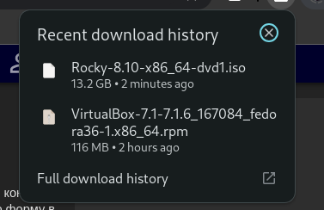

Рис. 1: Скачивание файлов

Запускаю Virtual Box.

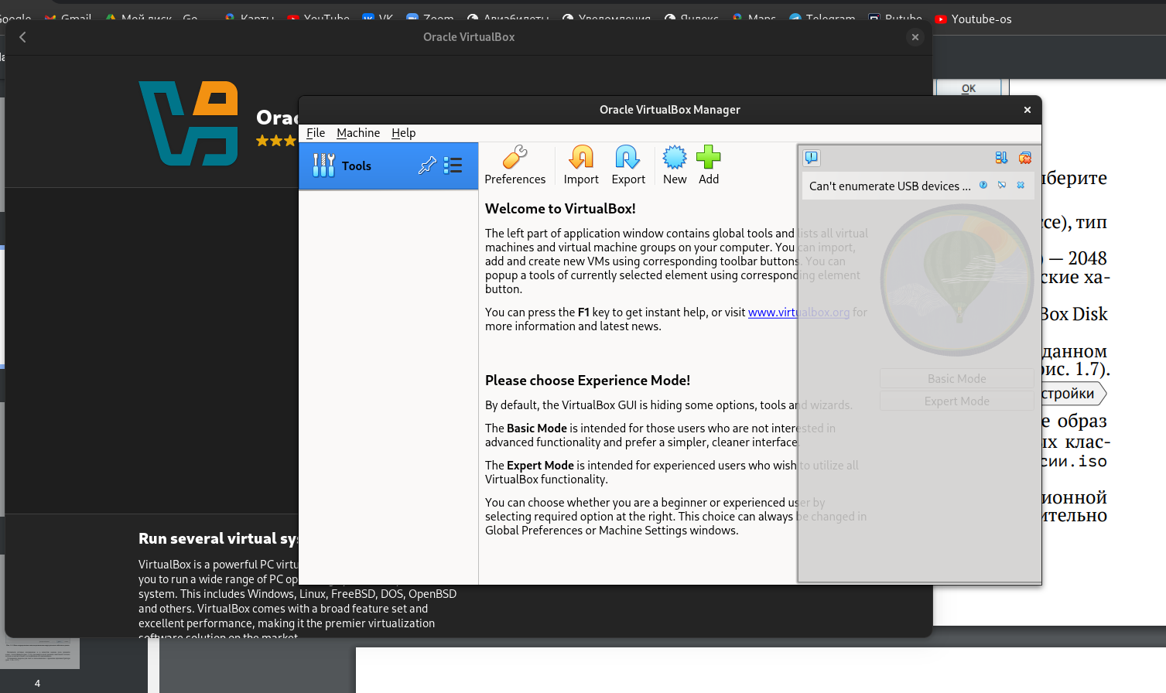

Рис. 2: Запуск Virtual Box

Создаю новую вм. Запускаю роки.

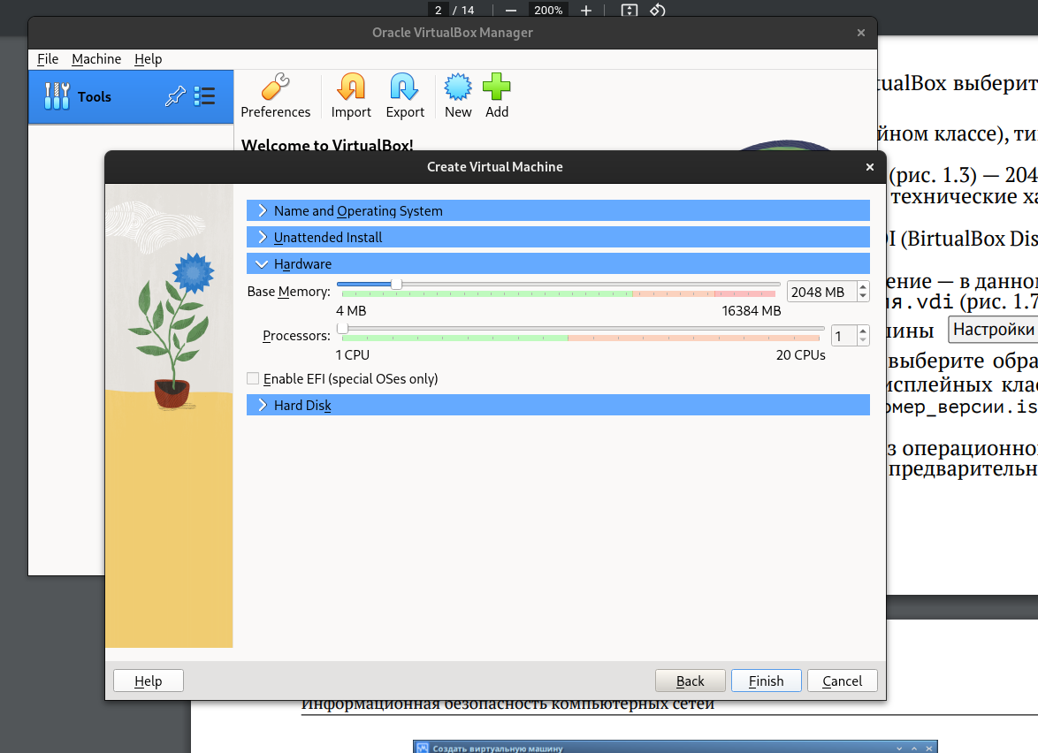

Рис. 3: Добавление вм

Загружаю роки.

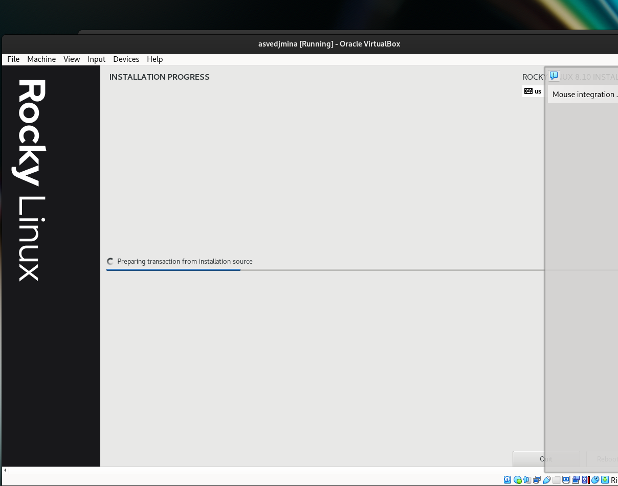

Рис. 4: Загрузка rocky

Настраиваю систему.

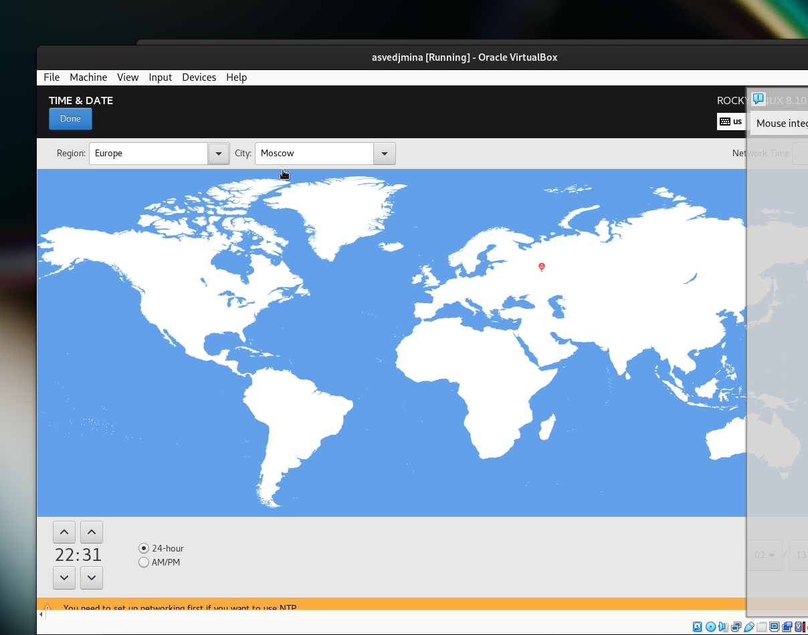

Рис. 5: Настройка ос

Всё получилось! Теперь делаю задания:

1. Версия ядра Linux (Linux version).
2. Частота процессора (Detected Mhz processor).
3. Модель процессора (CPU0).
4. Объем доступной оперативной памяти (Memory available).
5. Тип обнаруженного гипервизора (Hypervisor detected).
6. Тип файловой системы корневого раздела.

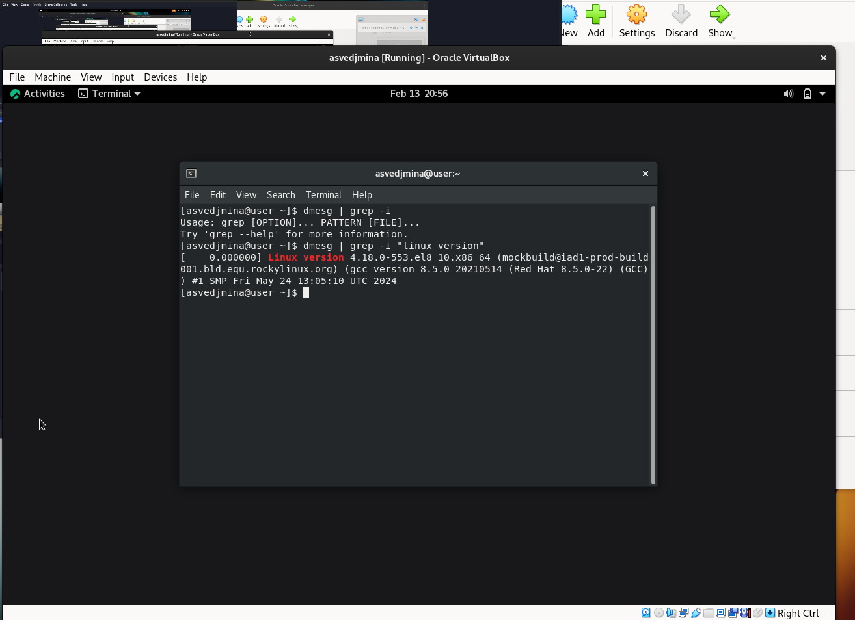

Рис. 6: Задания

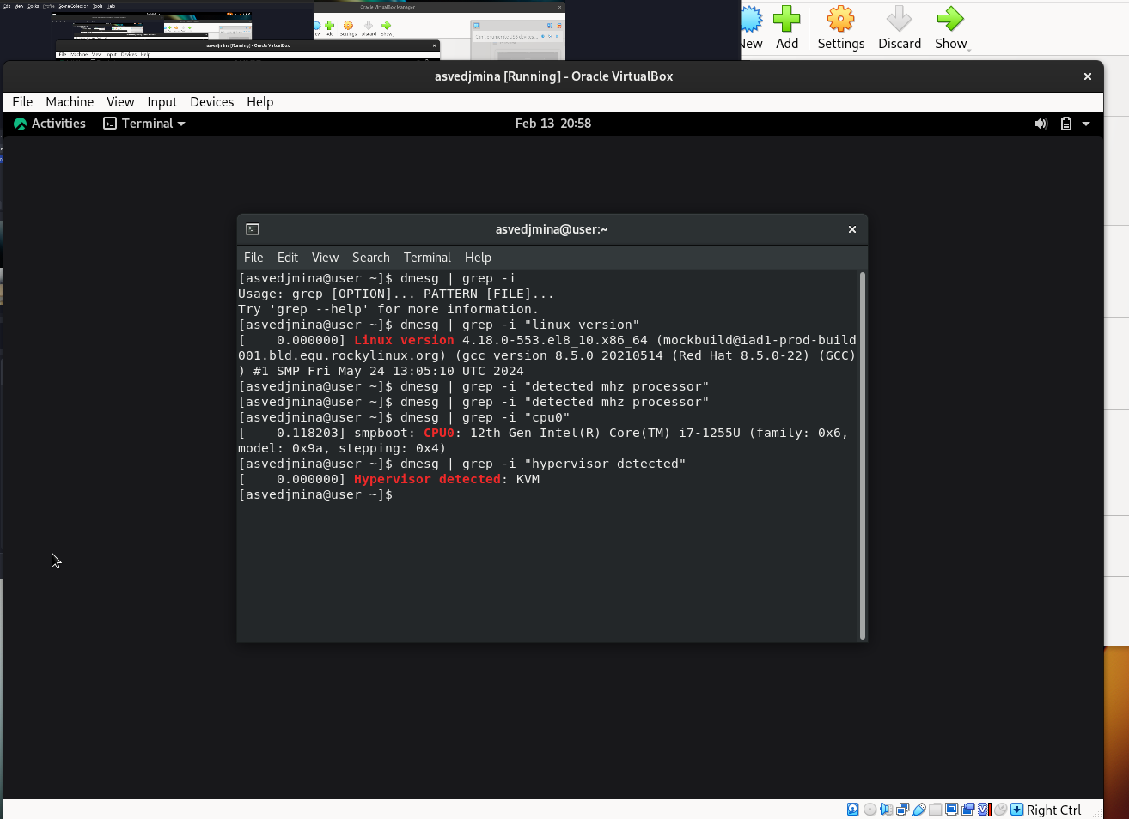

Рис. 7: Задания

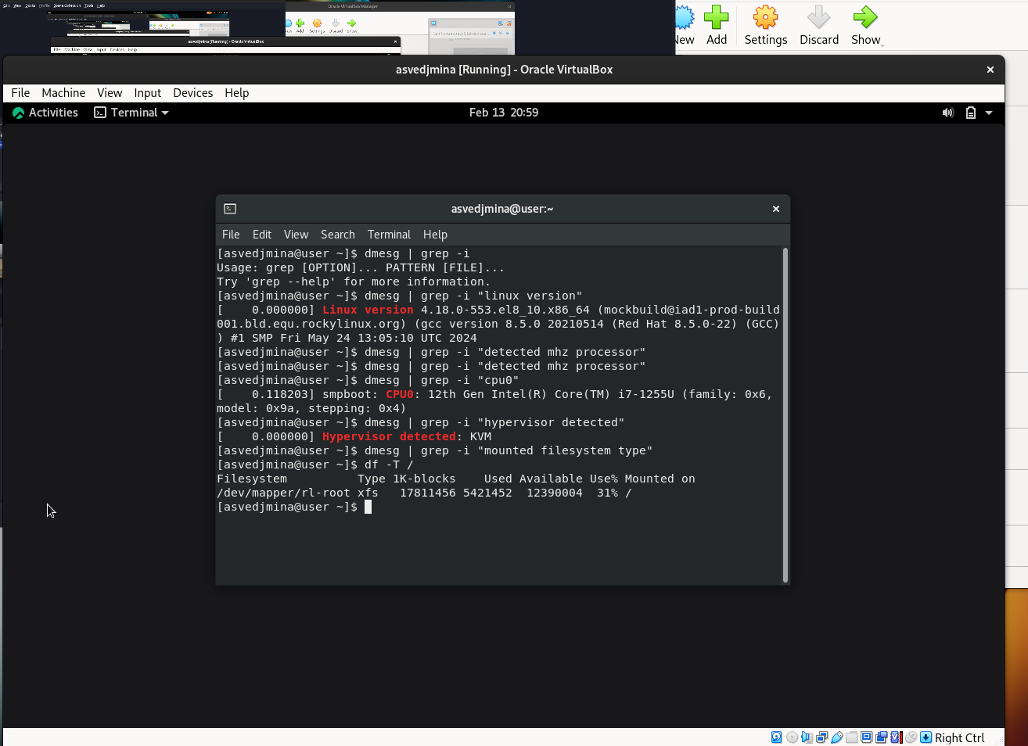

Рис. 8: Задания

# 5 Контрольные вопросы

1. Какую информацию содержит учётная запись пользователя?

Логин, имя, фамилия, адрес почты, возможно время входа/выхода.

1. Укажите команды терминала и приведите примеры:

– для получения справки по команде; man

– для перемещения по файловой системе; cd

– для просмотра содержимого каталога; ls

– для определения объёма каталога; du -sh

– для создания / удаления каталогов / файлов; mkdir, rm, rmdir

– для задания определённых прав на файл / каталог; chmod

– для просмотра истории команд. history

1. Что такое файловая система? Приведите примеры с краткой характеристикой.

Это способ организации и хранения данных на носителе информации. Например, ext4: файловая система в Linux, поддерживает большие объёмы данных и имеет высокую производительность; NTFS - основная файловая система для Windows. Windows использует её при форматировании жёсткого диска.

1. Как посмотреть, какие файловые системы подмонтированы в ОС?

df -h

1. Как удалить зависший процесс?

kill

# 6 Выводы

В ходе лабораторной работы я успешно установила необходимые программы.